|  |  |
| --- | --- |
| анкета | Шаблон резюме |
| Пол: {Gender}  Возраст: {Age}  ЗП: {Salary}  Должность: {job_for_a_position}  Обо мне (тезисы):{About_me}  Город: {City}  График: {Employment_Schedule}  Опыт работы: {Work_Experience}  Выполняемые задачи: {Tasks_performed }  Ключевые навыки: {Key_Skills}  Образование: {Education} | Пол: {Gender}  Возраст: {Age}  ЗП: {Salary}  Должность: {job_for_a_position}  Обо мне (тезисы):{About_me}  Город: {City}  График: {Employment_Schedule}  Опыт работы: {Work_Experience}  Выполняемые задачи: {Tasks_performed}  Ключевые навыки: {Key_Skills}  Образование: {Education} |



Печать резюме

Добавить в БД



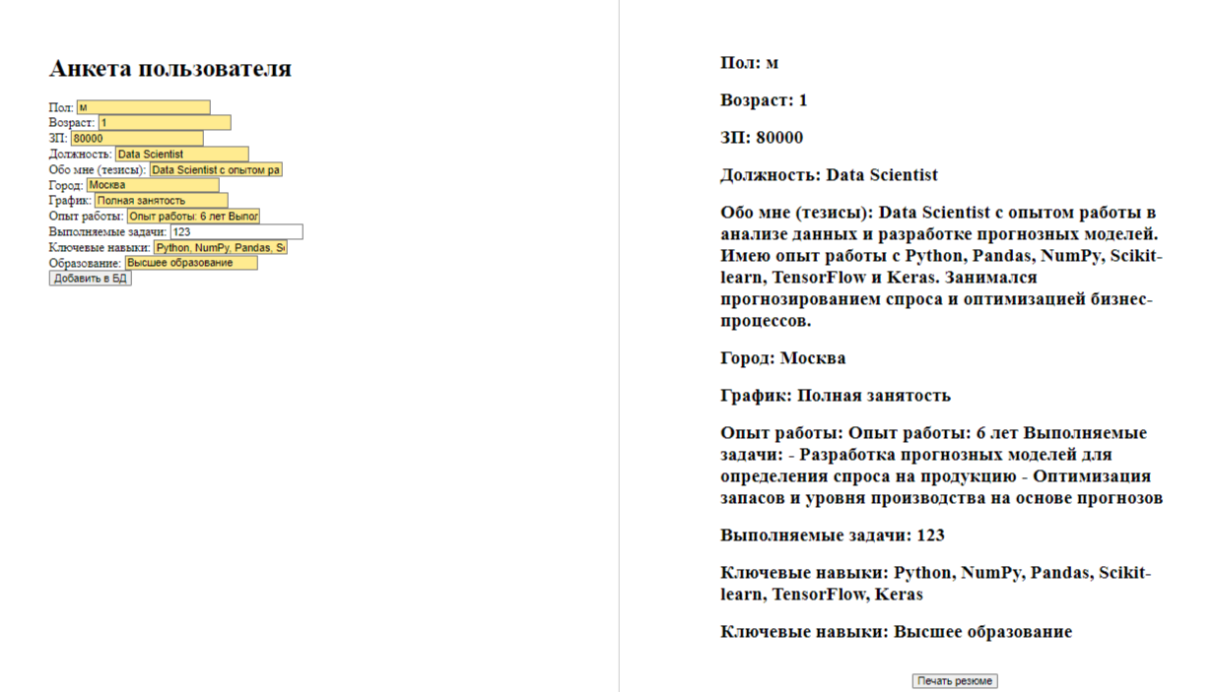

# **ФОТО**